组织机构管理
组织结构管理应包括单位、部门、用户、角色四个方面。
一、单位信息管理
主要是单位名称。
二、部门管理（用户组管理）
即实体处室部门信息管理。

参考通达OA部门管理功能。
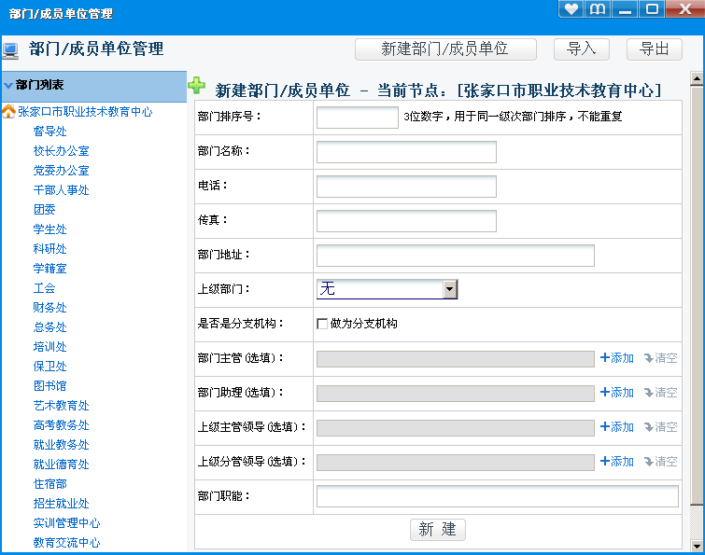
三、用户管理
1．一个用户可隶属多个部门。
2．一个用户可充当多个角色，权限为各角色合集。
3．用户权限控制至少有：禁止登录使用系统。访问控制的数据结构设计要考虑将来扩充。

参考通达OA。
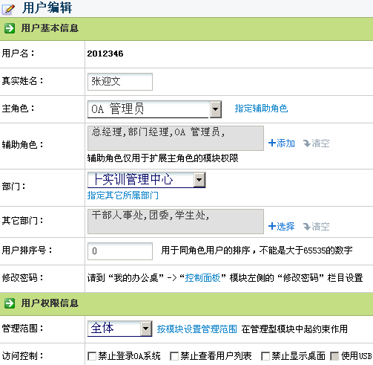
注意：用户名与姓名不同。登录使用用户名，为每个人的学工号。但在登录后，系统显示姓名，而非工号。

角色与部门选择对话框：
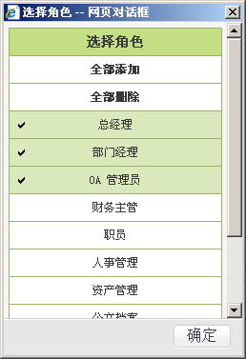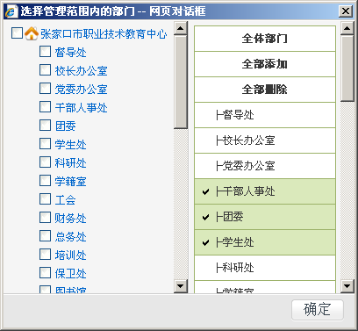

四、角色管理
角色创建、删除等维护。参考翰泊尔
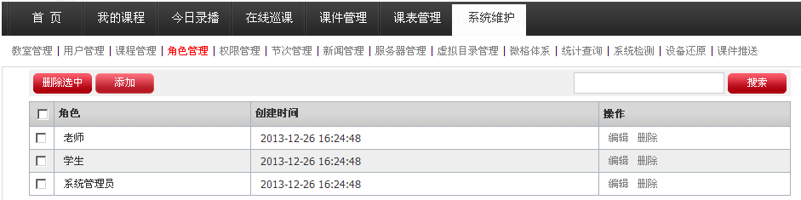
五、权限管理
1．权限分类
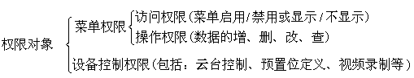
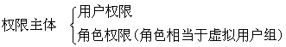
2．功能实现结构图
- 系统功能参考翰泊尔系统菜单
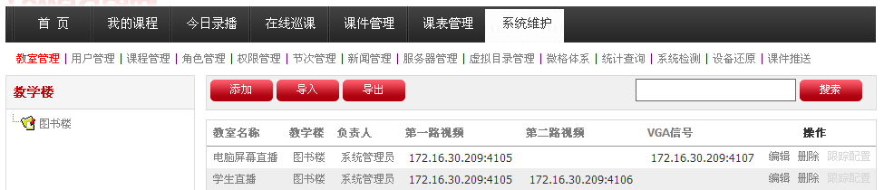

- 权限设置功能结构参考锐取
特点：教室、权限均可复选。权限可控制到点（教室），即先选择教室，再选择对录播主机操作控制权限。
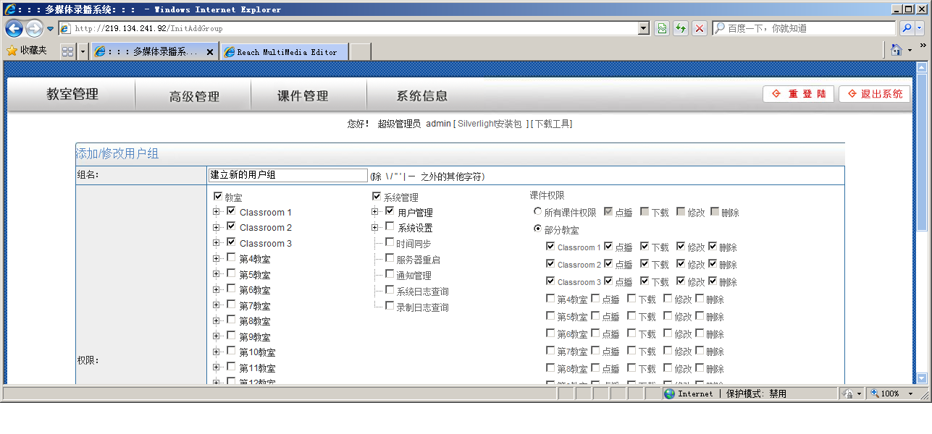

- 参考学校“考勤管理”权限设置结构
特点：用户与菜单目录层次结构分明。
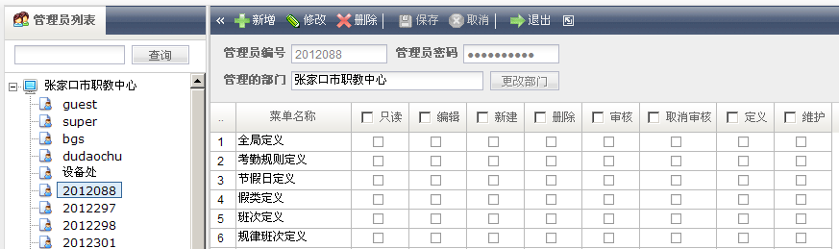

- 参考通达OA权限设置结构

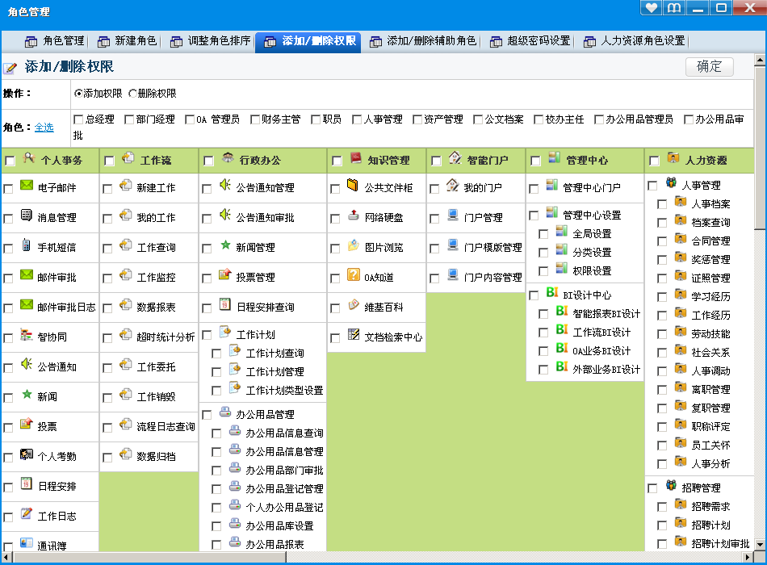

综上所述，可得到一种基于用户及角色、可复选的、可控制到点的一种较为完善的权限设置方案，示意图如下：

1．设备权限界面示意
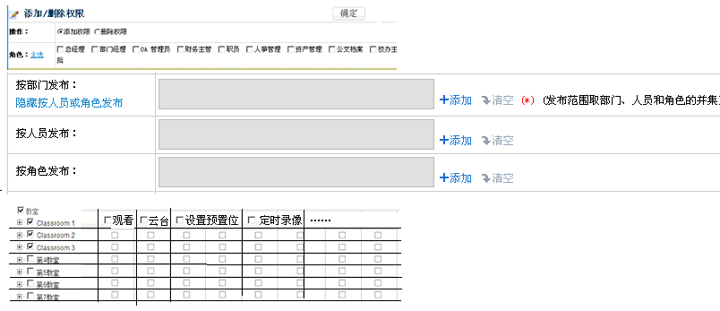

2．菜单权限界面示意
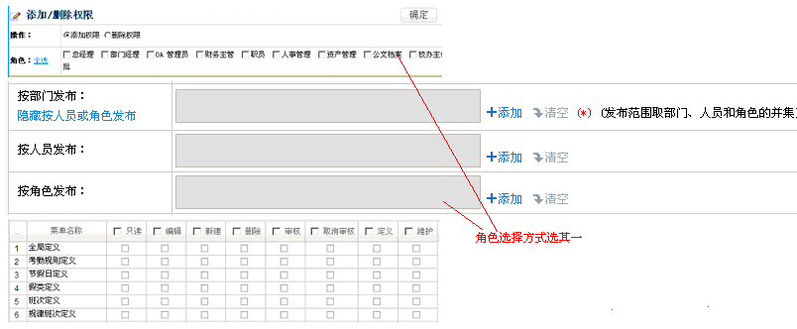
选择用户及部门：
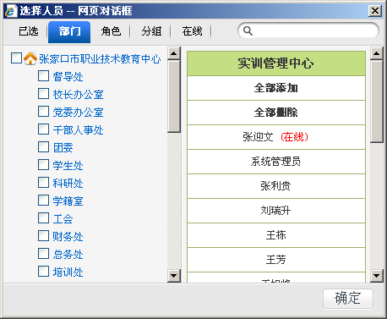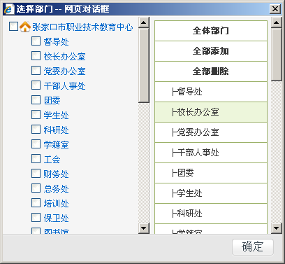
功能菜单规划
菜单名称 | 无权限 | 全选 | 查看 | 添加 | 编辑 | 删除 | 查询 | 导入 | 导出 | 密码管理 | 备注
教室管理 |  |  |  |  |  |  |  |  |  |  | 教室信息
用户管理 |  |  |  |  |  |  |  |  |  |  | 用户信息
角色管理 |  |  |  |  |  |  |  |  |  |  | 用户虚拟组
课程管理 |  |  |  |  |  |  |  |  |  |  | 课表联动
菜单权限管理 |  |  |  |  |  |  |  |  |  |  | 用户权限分配
设备权限管理 |  |  |  |  |  |  |  |  |  |  | 设备参数维护
上传管理 |  |  |  |  |  |  |  |  |  |  | 视频上传策略
直播管理 |  |  |  |  |  |  |  |  |  |  | 开启/关闭，默认参数
……

界面及功能参考：
